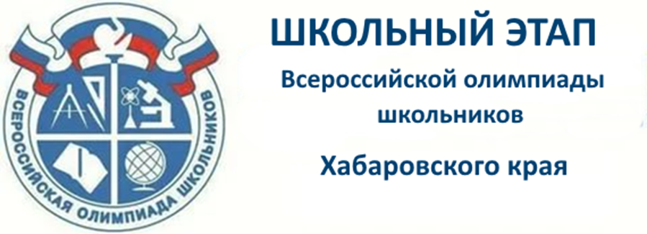

ВСЕРОССИЙСКАЯ ОЛИМПИАДА ШКОЛЬНИКОВ ПО ХИМИИ

ШКОЛЬНЫЙ ЭТАП 2020–2021 УЧЕБНЫЙ ГОД

ЗАДАНИЯ ШКОЛЬНОГО ЭТАПА

ОДИННАДЦАТЫЙ КЛАСС
Задача 11-1.
При прокаливании навески широко распространённого в природе неорганического вещества в атмосфере избытка монооксида углерода выделяется 11,45 л (н.у.) углекислого газа и остаётся 21,45 г чистого металла. При прокаливании такой же навески в атмосфере избытка водорода образуется 9,2 мл воды и такое же, как и в первом случае, количество чистого металла. Приведите уравнения описанных в тексте реакций в общем виде. Определите формулу неизвестного неорганического вещества и вычислите его молярную массу.
Задача 11-2.
Тетраоксид диазота может обратимо распадаться согласно уравнению:
N₂O_{4 (г)} <=> 2NO_{2 (г)}
В предварительно вакуумированный реактор объёмом 3,0 л ввели определённое количество N₂O₄. Реактор нагрели до 55 °С и выдержали при этой температуре в течение времени, достаточного для установления равновесия, при этом давление в реакторе составило 6,0 атмосфер (при 55 °С). Какая масса N₂O₄ была введена в реактор, если константа равновесия данной реакции при 55 °С составляет 0,66?
Задача 11-3.
Дана схема превращений веществ, которые можно получить из карбида кальция.
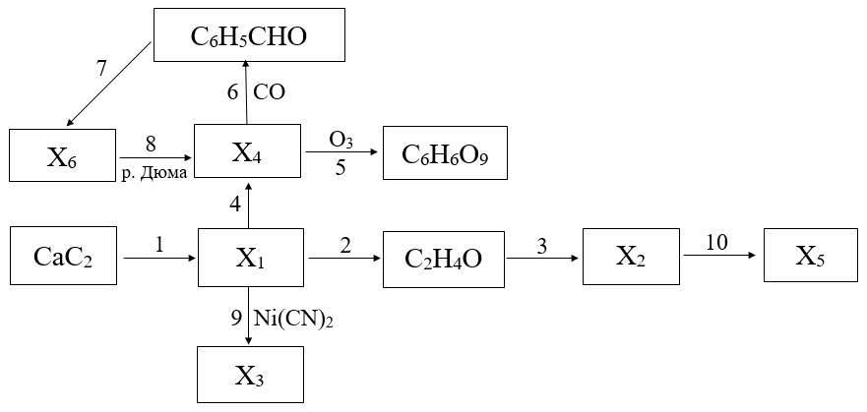

Вещество Х₁ используют для работ, связанных с обработкой металлов и сплавов. Х₂ является распространенным и широко используемым веществом, которое также можно получить из растительного сырья (крахмала, целлюлозы). Вещество$ω \left(Н\right)=7,7\%.$ Х₄ широко используется в качестве растворителя, исходного вещества для синтеза лекарственных препаратов и красителей. Содержание водорода (ω(H)) в веществах Х₁, Х₃, Х₄ одинаково. Реакция (1) Х₂ → Х₅ была открыта и внедрена в промышленность С. В. Лебедевым.
- Расшифруйте вещества Х₁, Х₂, Х₃, Х_{4,} Х₅, X_{6.}
- Приведите уравнения соответствующих реакций, если известно, что реакции 6 и 10 идут в присутствии катализатора: для 6 это AlCl₃, CuCl, HCl; для реакции 10 – ZnO/Al₂O₃ или MgO-ZnO/Al₂O₃. Озонид, получаемый в ходе реакции 5, малоустойчив при температурах выше -70…-30 °С, поэтому надо бы добавить стадию его окислительного (до щавелевой кислоты) или восстановительного (до глиоксаля) превращения. Реакция 8 идёт не только в условиях реакции Дюма, но и в условиях попытки синтеза кетона в присутствии CaO.
Задача 11-4.
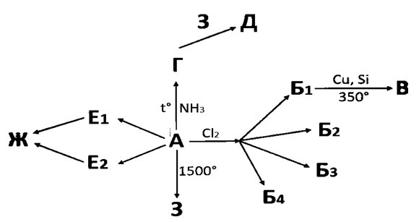
Вещество А встречается в больших количествах в недрах таких газовых гигантов, как Уран и Нептун. На Земле это вещество появилось очень давно и играет очень важную роль. При хлорировании вещество А дает четыре продукта (Б₁, Б₂, Б₃, Б₄), соотношение которых зависит от условий и взятого количества хлора. Вещество Б₁ вступает в реакцию соединения с кремнием в мольном соотношении 2:1, образуя вещество В. При смешивании А и аммиака в присутствии платинового катализатора получается вещество Г (массовая доля азота примерно равна 52 процентам). Вещество Г вступает в реакцию с З с образованием вещества Д (ω(С) = 68%). Взаимодействие А с водой при высоких температуре и давлении, известное под названием «конверсия», приводит к образованию веществ Е₁ и Е₂. Смесь этих веществ в присутствии катализатора образует вещество Ж, относительная плотность которого по кислороду равна 1.
- Найдите вещества А, Б₁₋₄, В, Г, Д, Е₁-Е₂, Ж, З, если известно, что вещества Б₂₋₄ активно используются в качестве растворителей; Б₃ в 19-20 вв. использовался для наркоза, а Б₄ состоит только из двух химических элементов; вещество З образуется при разложении А при высокой температуре.
- Напишите уравнения всех реакций, описанных в тексте задачи и представленных в схеме.

